От долгого пребывания на солнце без защитных средств кожа краснеет, начинает отекать, до нее больно даже дотронуться. В некоторых случаях могут образоваться волдыри. Все это типичные признаки солнечного ожога. Но если предпринять соответствующие меры предосторожности, пребывание на солнце будет доставлять только удовольствие.

Что это такое
От солнечных ожогов нашу кожу защищает пигмент меланин, который вырабатывается во время пребывания на солнце. Он затемняет незащищенные участки кожи, тем самым спасая ее от разрушительного воздействия УФ-лучей. Но почему же одни люди могут часами загорать под палящим солнцем, а другие сгорают даже в условиях облачности? Все дело в количестве вырабатываемого меланина, которое зависит от генетики.
По светочувствительности люди разделяются на 6 основных типов:
1-2 тип — рыжеволосые или блондины, обладатели светлых глаз и светлой кожи. Загар почти не воспринимается, обгореть на солнце могут в течение получаса.
3-4 тип — среднеевропейский, кожа более темного, иногда оливкового цвета. Обладают средней чувствительностью, приобретают загар от золотистого до средне-коричневого оттенка.
5-6 тип — обладатели темной или смуглой кожи, почти не обгорают.
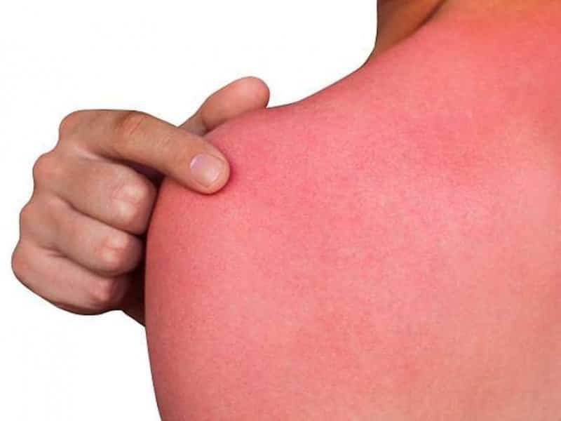
Ожоги от солнца возникают из-за чрезмерного воздействия на кожу ультрафиолета. Его интенсивность особенно высока с 11 до 16 часов, а вода, песок и снег имеют высокую отражающую способность, поэтому особую осторожность стоит проявлять, находясь на пляже и на высокогорье. Но не только в солнечную, но и в облачную погоду нужно пользоваться солнцезащитными средствами, поскольку облака не задерживают ультрафиолетовое излучение.

Симптомы
Типичными симптомами солнечного ожога являются следующие признаки:
- покраснение кожи;
- повышенная чувствительность — боль даже при легком прикосновении;
- припухлость кожи, образование корочек и волдырей;
- головная боль, тошнота, повышение температуры тела, усталость.

Степени ожогов
Солнечный ожог чаще всего бывает первой и второй степени.
I степень — наблюдается сухость, болезненность и покраснение кожи. Через несколько дней верхние слои кожи начинают шелушиться, что свидетельствует о ее восстановлении. Полностью весь процесс занимает около 7 дней.
II степень — диагностируется при появлении на коже волдырей, заполненных прозрачной жидкостью. Состояние может сопровождаться солнечным ударом, для которого характерны тошнота, головокружение, озноб, повышение температуры тела.
III степень — тяжелый случай, когда кожа поражается на всю глубину, присутствуют признаки обезвоживания, наблюдается угнетение функций почек, нарушение сердечного ритма, спутанность сознания, судороги. В этом случае требуется немедленная квалифицированная медицинская помощь. При ожоге второй и более тяжелых степеней выздоровление может занять не менее нескольких недель. В этот период следует соблюдать все рекомендации врача и обязательно беречься от солнца.
В отдельных случаях тяжелый солнечный ожог требует стационарного лечения, особенно если он сопровождается тепловым ударом.
Наиболее опасны солнечные ожоги для людей со светлым типом кожи — альбиносов, натуральных блондинов, рыжеволосых, которые могут обгореть менее чем за полчаса пребывания на дневном солнце. Также очень опасен такой ожог у ребенка.
В группе риска находятся и пожилые люди. После 60 лет кожа утрачивает запас влаги, становится более сухой, состояние сердечно-сосудистой системы ухудшается. Солнечный ожог в сочетании с тепловым ударом может спровоцировать серьезные последствия для здоровья пожилого человека.
Воздействия ультрафиолета следует избегать людям, страдающим кожными заболеваниями.
Провоцирующими факторами могут служить прием алкоголя и медицинских препаратов, повышающих фоточувствительность. К ним относятся препараты тетрациклиновой группы, диуретики, лекарства от диабета, оральные контрацептивы и другие. При назначении курса лечения следует поинтересоваться у врача списком противопоказаний.
Прием алкоголя усиливает дегидратацию организма и усугубляет клиническую картину состояния пострадавшего.
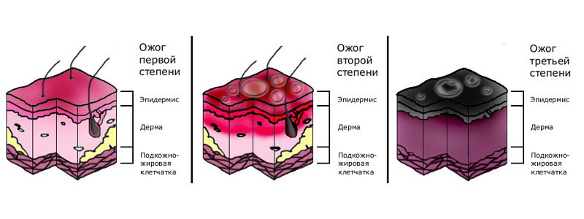

Чем опасен солнечный ожог
Симптомы солнечного ожога не всегда заметны сразу, наиболее интенсивно они проявляются в течение 12–24 часов. Сами по себе солнечные ожоги доставляют существенный дискомфорт, а в долгосрочной перспективе способствуют развитию такого опасного заболевания как меланома.
Но вред ультрафиолета не ограничивается ожогами и раком кожи. Так, продолжительное частое нахождение на солнце вызывает сухость кожи и ускоряет ее старение, приводит к образованию пигментных пятен и ранних морщин. Пребывание на солнце без солнцезащитных очков негативно отражается на зрении и может стать причиной катаракты.
Солнечные ожоги легкой степени в большинстве случаев не вызывают серьезного беспокойства, но если они повторяются достаточно часто, то высока вероятность развития фотодерматозов. К этой группе относятся солнечная крапивница, красная волчанка, солнечный дерматит.
Темная и смуглая кожа на солнце не краснеет, тем не менее, ультрафиолет точно так же может повреждать клетки и провоцировать образование рака кожи.

Через сколько времени он обычно проходит
Время заживления кожи напрямую зависит от тяжести ожога.
- Легкие ожоги проходят через 3–5 дней, при заживлении кожа начинает шелушиться.
- Ожоги, сопровождающиеся сильным покраснением и припухлостью кожи могут проходить около недели.
- На заживление ожогов с волдырями может потребоваться до полумесяца.

Что делать
Планируя отдых на солнце у воды или в горах, необходимо предпринимать меры по защите кожи и глаз от ультрафиолета, а также всегда иметь под рукой бутылку с водой. Основные правила первой помощи — охлаждение, увлажнение, снятие болевого синдрома.
Охладить обгоревшую кожу проще всего в прохладной ванне. Холодная вода способствует сужению сосудов и ослаблению воспалительного процесса, это на время облегчает состояние пострадавшего. По возможности не следует пользоваться душем, поскольку под воздействием струй воды образуются микротравмы.
При первых признаках перегрева следует спрятаться в тень, охладить кожу и воспользоваться солнцезащитным кремом с увлажняющим и охлаждающим действием.
Необходимо пить как можно больше воды, чтобы предотвратить обезвоживание.
Пока кожа полностью не зажила, следует избегать применения щелочных моющих средств, духов, туалетной воды, ароматизированной пены для ванн, которые обладают подсушивающим эффектом. Одежда должна быть просторной, плотной, предпочтительно из натуральных тканей.

Первая помощь
Что помогает при солнечных ожогах:
- Быстро переместить пострадавшего в тень, а лучше в прохладное помещение.
- Если ощущаются признаки теплового удара, такие как слабость, головокружение, измененное сознание, тошнота, вызвать скорую помощь.
- На поврежденное место наложить чистую ткань, смоченную в прохладной воде.
- Можно обернуть пострадавшего влажным полотенцем и простыней, хорошо помогает прохладный душ.
- Предложить обильное прохладное, но не ледяное питье.

По вопросам применения тех или иных препаратов наружного и внутреннего действия стоит проконсультироваться с врачом.

Что нельзя делать, когда обгорел на солнце
Список действий, которые нельзя предпринимать, важно изучить столь же тщательно, как и правила первой помощи при солнечном ожоге:
- не протирать обгоревший участок льдом;
- не применять при мытье щелочное мыло, не пользоваться жесткой губкой;
- не использовать спиртосодержащие препараты для протирания обгоревших участков;
- не намазывать на кожу плотные мази и средства, содержащие вазелин;
- не прокалывать волдыри, чтобы не спровоцировать инфицирование;
- пока ожог полностью не зажил, не появляться на солнце с неприкрытой кожей.

Чем лечить солнечный ожог в домашних условиях
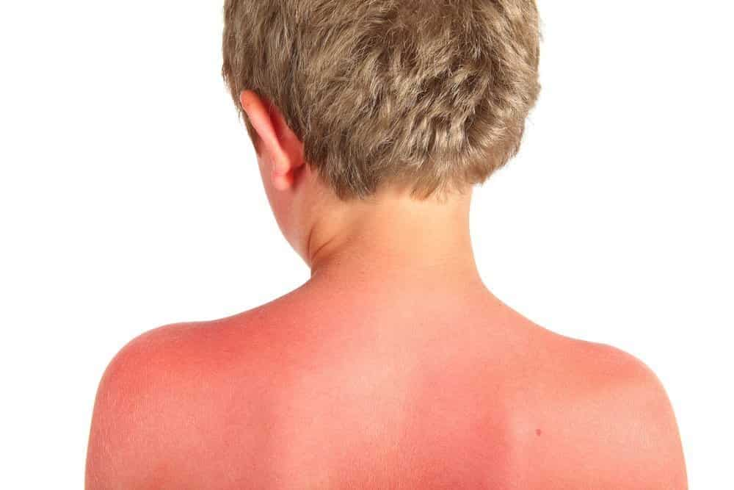
Для лечения солнечных ожогов в домашних условиях следует пользоваться препаратами, назначенными врачом. При легких ожогах можно применять средства в аэрозолях, которые можно приобрести в аптеке. Но не стоит заниматься самолечением, лучше обратиться к врачу, который определит, чем намазать кожу в домашних условиях.
Для облегчения состояния больного врач может назначить такие средства, как нестероидные противовоспалительные препараты. Их действие направлено на уменьшение боли, предотвращение образования токсинов. Антигистаминные препараты помогают унять зуд и жжение. Эти средства следует принимать строго по схеме, назначенной врачом. Самолечение может привести к аллергическим реакциям, которые не только не облегчат, но и ухудшат состояние пациента.
После консультации с врачом можно воспользоваться мазевой повязкой. Крупноячеистая хлопковая ткань хорошо пропускает воздух, а перуанский бальзам обладает антисептическими, антибактериальными, противовоспалительными свойствами. Повязка предотвращает развитие вторичной инфекции, способствует наиболее быстрому восстановлению пораженного участка кожи.
Легкие ожоги от солнца хорошо поддаются лечению при помощи препаратов, способствующих регенерации кожи. Как именно их подобрать, нужно проконсультироваться с врачом.
Для лечения солнечных ожогов у детей младше года необходимо в обязательном порядке обратиться к врачу. Более старшим детям помощь врача необходима в случае повышения температуры, сильного болевого синдрома, вялости.

Чем мазать кожу при солнечном ожоге
При солнечном ожоге рекомендуется пользоваться прохладными повязками, чтобы охладить кожу. Для ускорения заживления следует использовать средства в форме аэрозолей.
После консультации с врачом можно применять легкие противовоспалительные кремы. В период восстановления следует пить как можно больше жидкости, чтобы компенсировать дегидратацию организма.

Народные средства от солнечных ожогов
Вопреки распространенному мнению для охлаждения обгоревшей кожи нельзя применять кисломолочные продукты. Во-первых, при высыхании они стягивают кожу, чем усиливают дискомфорт, во-вторых — способствуют инфицированию, в-третьих — не ускоряют заживление, а даже могут замедлить его. Нельзя использовать спиртосодержащие средства и яблочный уксус — они сушат кожу и препятствуют ее заживлению.
При лечении солнечного ожога пользоваться маслом или жиром также не следует — эти вещества создают на поверхности кожи пленку, из-за чего повышается температура обработанного участка. Не стоит использовать и мочу для протирания кожи. Эффективность уринотерапии не доказана, к тому же высока вероятность инфицирования раны.

Профилактика
Необходимо знать, как лечить солнечные ожоги, но лучше их предотвратить. Чтобы пребывание на солнце не нанесло вреда, рекомендуем придерживаться следующих правил:
- перед выходом на улицу наносить на открытые участки кожи солнцезащитные средства с высокой степенью защиты и обновлять слой каждые два часа или после купания. Для светлокожих людей оптимально использование солнцезащитных средств с фактором защиты не менее 50+;
- в летнее время носить закрытую просторную одежду из натуральных тканей, широкополые шляпу, солнечные очки;
- всегда иметь при себе бутылку с водой.
- если в силу разных обстоятельств человек редко бывает на солнце, не следует в первый же день отпуска проводить на пляже целый день. К солнечным ваннам надо привыкать постепенно, начиная с 10-15 минут в утренние или вечерние часы. Только в этом случае удастся избежать стрессового воздействия ультрафиолета на организм;
- кожу малышей старше полугода следует намазывать кремом с фактором SPF 50+, при этом пребывание на солнце должно быть кратковременным и только в утренние или вечерние часы. Голову ребенка следует защитить головным убором. Более младших детей следует беречь от прямых солнечных лучей;
- особенно осторожными следует быть людям возрастной группы 60+. Пребывание на пляже следует строго ограничить утренними и вечерними часами, остальное время желательно проводить в тени или в помещении. Под рукой всегда должна быть вода.

А лучшее средство профилактики ожогов — стараться избегать пребывания на солнце с 10–11 до 16 часов.
Отдых на пляже будет комфортным, безопасным и не доставит неудобства если предпочитать открытому солнцу тень, своевременно пользоваться солнцезащитным кремом, надевать шляпу и очки, как можно больше пить воды.

